}

Guía1. Definición Proyecto APT
Asignatura Capstone

- PARTE I
1. Antecedentes Personales
A continuación, se presenta una tabla en la que debes completar la información solicitada.

Nombre estudiante | Nicolas Pimentel- Matias Rosales
Rut | 21325636-k / 20484121-k
Carrera | Ingenieria en informatica
Sede | Viña del mar

2. Descripción Proyecto APT
En la descripción debes señalar brevemente el nombre de tu proyecto APT y las competencias del perfil de egreso que vas a poner en práctica. Si en tu carrera están definidas las áreas de desempeño, también menciona a qué áreas de desempeño está vinculado el proyecto.

Nombre del proyecto | Proyecto manani
Área (s) de desempeño(s) | Desarrollo de software, análisis de requerimientos, modelamiento de datos y gestión de sistemas informáticos.
Competencias | - Construcción de modelos de datos para soportar los requerimientos de la organización.  - Desarrollo de soluciones de software utilizando técnicas que permitan sistematizar el proceso de desarrollo y mantenimiento.  - Realización de pruebas de validación de productos y procesos utilizando buenas prácticas de la industria.

3. Fundamentación Proyecto APT
A continuación, se presentan distintos campos que debes completar con la información solicitada. Esta sección busca que describas en detalle tu proyecto y justifiques su relevancia y pertinencia.

Relevancia del proyecto APT | El proyecto surge a partir de la necesidad de mejorar la gestión de pedidos, inventario y tiempos de entrega en una microempresa de costuras ubicada en Quilpué, Región de Valparaíso.  Actualmente, la gestión de los trabajos se realiza de manera manual en un cuaderno, lo que puede generar desorganización, pérdida de información, retrasos en las entregas y dificultades en la comunicación con los clientes. Esta situación afecta tanto a la dueña del emprendimiento como a sus clientes, impactando negativamente en la eficiencia del servicio y en la experiencia del usuario.  Este proyecto es relevante para el campo laboral de la Ingeniería en Informática, ya que aborda una problemática común en pequeñas empresas: la falta de digitalización de procesos. La implementación de una solución tecnológica permitirá optimizar la gestión interna, mejorar la organización y aumentar la satisfacción del cliente.
Descripción del Proyecto APT | Señala qué se espera lograr con el proyecto (objetivo) y describe brevemente en qué consistiría, cómo planeas abordar la problemática presentada en el apartado anterior.  El objetivo del proyecto es desarrollar una aplicación (web o móvil) que permita gestionar de manera eficiente los pedidos, el inventario y las fechas de entrega de la microempresa.  La solución consistirá en un sistema que permitirá:  - Registrar pedidos de clientes  - Gestionar el estado de cada trabajo  - Controlar el inventario de materiales  - Organizar fechas de entrega  - Mejorar la visualización de la carga de trabajo  Para abordar la problemática, se realizará un análisis de los requerimientos del usuario, seguido del diseño del sistema, desarrollo de la aplicación y pruebas para asegurar su correcto funcionamiento.
Pertinencia del proyecto con el perfil de egreso | Justifica cómo se relaciona tu Proyecto APT con el perfil de egreso de tu carrera y, en particular, con las competencias del perfil de egreso que seleccionaste anteriormente.  ¿De qué manera se relaciona el Proyecto APT con el perfil de egreso de tu carrera? ¿De qué manera son necesarias las competencias que seleccionaste para resolver la problemática a trabajar?  El proyecto se relaciona directamente con el perfil de egreso de la carrera de Ingeniería en Informática, ya que implica el desarrollo de una solución tecnológica orientada a resolver una problemática real. En este caso, se aplican competencias como programación web y móvil para la creación de una aplicación que permita gestionar pedidos e inventario.  Además, se utilizarán conocimientos de modelamiento de bases de datos para estructurar correctamente la información de clientes, productos y pedidos. También se aplicarán principios de calidad de software para asegurar que la aplicación sea funcional, fácil de usar y confiable.  Estas competencias son fundamentales para desarrollar soluciones informáticas eficientes, lo que está alineado con el perfil profesional esperado.
Relación con los intereses profesionales | Señala cómo se relaciona el Proyecto APT que propones con tus intereses profesionales.  ¿Cuáles son tus intereses profesionales? ¿Qué aspectos de tus intereses profesionales se ven reflejados en tu Proyecto APT? Realizar este Proyecto APT, ¿de qué manera va a contribuir a tu desarrollo profesional?  Mis intereses profesionales están enfocados en el desarrollo web y de software, especialmente en aplicaciones que resuelvan problemas reales y mejoren la eficiencia de los procesos.  Este proyecto refleja directamente esos intereses, ya que busca crear una solución tecnológica útil para una microempresa real. Además, me permitirá adquirir experiencia en el desarrollo de sistemas completos, desde el análisis del problema hasta la implementación de la solución.  Realizar este Proyecto APT contribuirá a mi desarrollo profesional al permitirme fortalecer habilidades técnicas y adquirir experiencia práctica que será útil en el mundo laboral.
Factibilidad de desarrollo del Proyecto APT | Justifica brevemente por qué es posible desarrollar tu proyecto APT. Considera el tiempo y materiales que necesitas para desarrollarlo, así como los posibles factores externos que podrían dificultar y facilitar su desarrollo.  ¿Por qué crees es posible desarrollar tu Proyecto APT? Para responder esta pregunta debes tener en consideración:  - Duración del semestre  - Horas asignadas a la asignatura  - Materiales requeridos  - Factores externos que facilitan su desarrollo  - Factores externos que dificultan su desarrollo y maneras en que podrías solucionarlos  Fortalezas:  - Acceso directo al usuario final (mi mamá), lo que facilita la recopilación de requisitos.  - Problema bien definido y acotado.  - Conocimientos previos en programación que permiten desarrollar la solución.  - Posibilidad de probar el sistema en un entorno real.  Debilidades o dificultades:  - Limitación de tiempo durante el semestre.  - Posible falta de experiencia en algunas tecnologías necesarias.  - Cambios en los requerimientos durante el desarrollo.  Cómo solucionarlas:  - Planificar el desarrollo por etapas (por ejemplo: primero inventario, luego pedidos).  - Utilizar tecnologías conocidas o de fácil aprendizaje.  - Mantener comunicación constante con el usuario para evitar cambios grandes.

- PARTE II
4. Objetivos
En este apartado debes definir objetivos generales y específicos del Proyecto APT. Es importante aclarar que los objetivos se deben plantear en forma clara, concisa y sin dar mayores explicaciones, es decir, deben entenderse por sí solos. Se sugiere redactarlos utilizando un verbo en infinitivo, pues ello obliga a precisar acciones concretas.

Objetivo general | Desarrollar una solución informática para digitalizar y optimizar la gestión de pedidos, inventario y fechas de entrega de una microempresa de costuras, mejorando la organización de la información y el seguimiento de los trabajos.
Objetivos específicos | - Levantar y documentar los requerimientos funcionales y no funcionales de la microempresa.  - Diseñar un modelo de datos que permita organizar la información de clientes, pedidos, materiales, inventario y fechas de entrega.  - Desarrollar las funcionalidades principales de la solución para registrar pedidos, gestionar estados, controlar inventario y organizar fechas de entrega.  - Implementar mecanismos de validación y pruebas para comprobar el correcto funcionamiento de las funcionalidades desarrolladas.  - Validar la solución con el usuario final y realizar las mejoras necesarias antes de la entrega del proyecto.

5. Metodología
En el siguiente apartado deberás describir la metodología, propia de tu disciplina, que utilizarás para resolver el proyecto APT antes descrito, incluyendo las etapas y métodos de trabajo.

Descripción de la Metodología
Describe cómo abordarás el problema o situación que se identificó anteriormente, señalando la metodología que se utilizará para cumplir con tu objetivo.
Cuando el proyecto a desarrollar es grupal, es necesario incorporar la definición de las funciones, tareas y responsabilidades asociadas a cada integrante del equipo.
Para el desarrollo del Proyecto APT se utilizará una metodología ágil basada en Scrum, organizando el trabajo en etapas y sprints que permitan desarrollar progresivamente las funcionalidades del sistema.
En una primera etapa se realizará el levantamiento y análisis de requerimientos, considerando las necesidades del usuario final. Posteriormente se realizará el diseño de la solución, incluyendo la arquitectura, el modelamiento de la base de datos, la definición de las funcionalidades y la planificación del desarrollo.
El desarrollo se dividirá en distintos sprints, priorizando las funcionalidades principales del sistema. Durante cada sprint se implementarán, revisarán y validarán las funcionalidades correspondientes.
Una vez desarrolladas las funcionalidades principales, se realizarán pruebas funcionales y de validación para identificar errores y oportunidades de mejora. Finalmente, se realizará una validación general con el usuario final y se efectuarán los ajustes necesarios antes de la entrega.
La metodología permitirá mantener un desarrollo progresivo, controlar el avance del proyecto y adaptarse a posibles cambios en los requerimientos.

6. Evidencias
A continuación, describe qué evidencias serán evaluadas en el informe de avance y en el informe final de tu proyecto APT. Estas evidencias deben ser acordadas con tu docente. Se entenderá por evidencia los productos que se desarrollen durante el proyecto y cuyo propósito sea visibilizar o documentar cómo se ha implementado el trabajo.

Tipo de evidencia  (avance o final) | Nombre de la evidencia | Descripción | Justificación
Avance | Plan de pruebas | documento formal de gestión que define el enfoque, el alcance, los recursos, el cronograma y los riesgos para dirigir las actividades de validación de un sistema | Permite evidenciar siguiendo la iso 29119 para corregir y notificar errores encontrados en el proyecto
Avance | Modelo de base de datos | Diagrama y estructura de la base de datos utilizada por el sistema. | Permite evidenciar la aplicación de competencias de modelamiento de datos.
Avance | Prototipo de interfaz | Diseños iniciales de las principales pantallas del sistema. | Permite validar la propuesta de interfaz antes del desarrollo completo.
Avance | Matriz de trazabilidad | Relación entre requisitos, funcionalidades y pruebas realizadas. | Permite demostrar la correspondencia entre los requerimientos y el desarrollo.
Avance | Versiones funcionales del sistema | Implementaciones parciales correspondientes a los distintos sprints. | Permite evidenciar el avance progresivo del desarrollo.
Final | Sistema funcional | Versión final de la solución implementada. | Permite demostrar el cumplimiento de los objetivos y funcionalidades propuestas.
Final | Informe de pruebas | Registro de pruebas realizadas, resultados y correcciones aplicadas. | Permite demostrar la validación y mejora de la solución.
Final | Validación del usuario | Evidencia de revisión y aceptación de las funcionalidades por parte del usuario final. | Permite comprobar que la solución responde a las necesidades identificadas.

7. Plan de Trabajo
En la siguiente tabla define la planificación de tu Proyecto APT de acuerdo a lo requerido.

Plan de Trabajo Proyecto APT
Competencia o unidades de competencias | Nombre de Actividades/Tareas | Descripción Actividades/Tareas | Recursos | Duración de la actividad | Responsable | Observaciones
Desarrollo de software | Levantamiento de requerimientos | Identificar las necesidades del usuario y definir RF y RNF. | Entrevistas, PC, documentación | 1 día | Nicolás, matias | Validar requerimientos con usuario.
Desarrollo de software | User Stories | Transformar los requerimientos en historias de usuario. | PC, documentación | 1 día | Nicolás | Priorizar funcionalidades.
Gestión de proyectos | Planificación | Definir etapas, actividades, recursos y tiempos del proyecto. | Gantt, PC | 4 días | Nicolás, matias | Mantener seguimiento del avance.
Modelamiento de datos | Modelo de base de datos | Diseñar las estructuras necesarias para clientes, pedidos, materiales e inventario. | Herramienta de modelamiento | 1 día | Nicolás | Validar modelo antes del desarrollo.
Desarrollo de software | Diseño de arquitectura | Definir la estructura general de la aplicación y sus componentes. | PC, herramientas de desarrollo | 1 día | Nicolás, matias | Considerar escalabilidad.
Desarrollo de software | Prototipo | Diseñar las principales interfaces del sistema. | Herramienta de prototipado | 1 día | Nicolás | Validar navegación.
Desarrollo de software | Preparación del entorno | Configurar herramientas, proyecto y base de datos. | IDE, repositorio, BD | 1 día | Nicolás, matias | Verificar funcionamiento del entorno.
Desarrollo de software | Desarrollo de pedidos | Implementar registro y gestión de pedidos. | IDE, BD | 2 días | Nicolás, matias | Funcionalidad prioritaria.
Desarrollo de software | Desarrollo de inventario | Implementar gestión de materiales e inventario. | IDE, BD | 3 días | Nicolás, matias | Validar actualización de stock.
Desarrollo de software | Gestión de fechas | Implementar organización y visualización de fechas de entrega. | IDE, BD | 3 días | Nicolás, matias | Validar calendario.
Calidad de software | Pruebas funcionales | Diseñar y ejecutar pruebas sobre las funcionalidades. | Casos de prueba | 3 días | Nicolás, matias | Registrar resultados.
Calidad de software | Corrección de errores | Corregir problemas detectados durante las pruebas. | IDE, registros de pruebas | 2 días | Nicolás | Repetir pruebas después de correcciones.
Calidad de software | Validación con usuario | Probar el sistema con el usuario final y recopilar observaciones. | Sistema funcional | 2 días | Nicolás, matias | Registrar retroalimentación.
Calidad de software | Entrega final | Preparar versión final y documentación del proyecto. | Sistema, informe, evidencias | 2 días | Nicolás, matias | Verificar cumplimiento de objetivos.

8. Carta Gantt
Busca un formato de Carta Gantt que te acomode y organiza en este las actividades planificadas en el punto anterior considerando el periodo asignado para el desarrollo de tu Proyecto APT. Debes mantener la temporalidad del periodo académico en el desarrollo de las tres fases que contempla la Asignatura de Portafolio de Título.

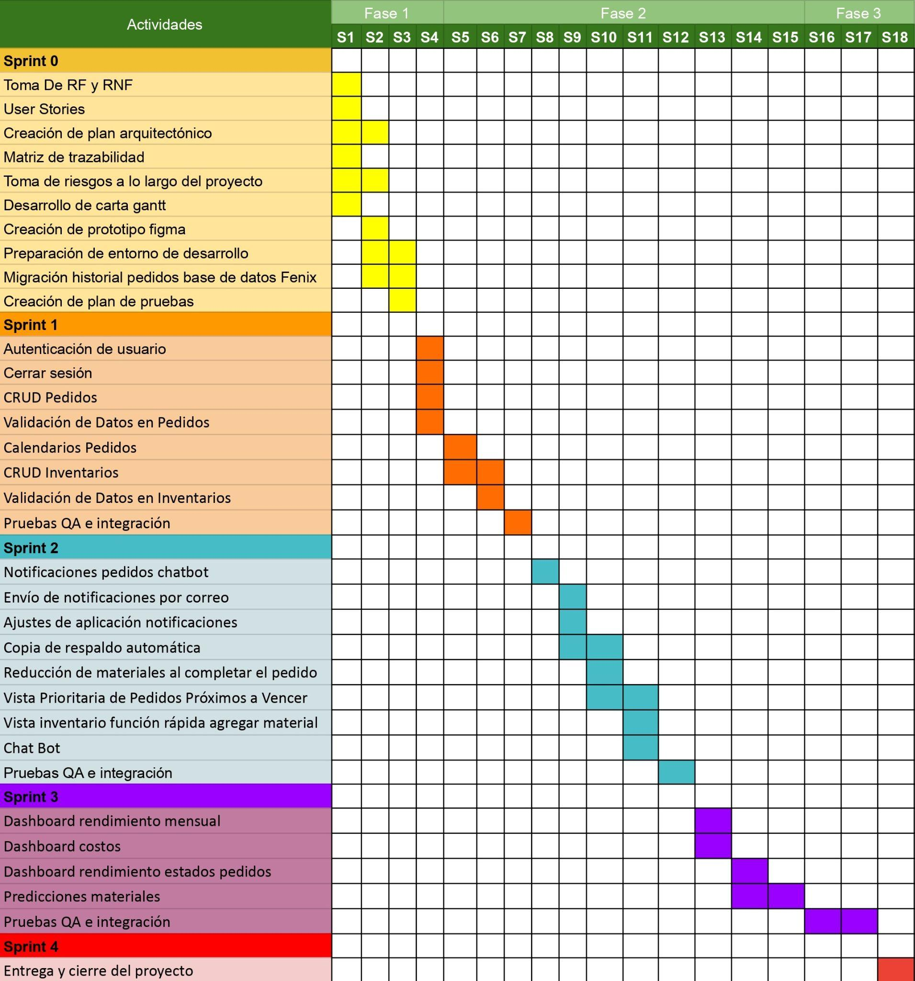

En caso de que el Proyecto APT sea grupal, en esta columna deben indicar el nombre de los responsables de cada tarea o actividad. Esto posteriormente permitirá diferenciar la evaluación por cada integrante.

